**31.03.2019**

**Okrugli stol s predstavnicima javnog sektora u sklopu projekta Turistički sektor i jačanje socijalnog dijaloga**

Izvor: OMH

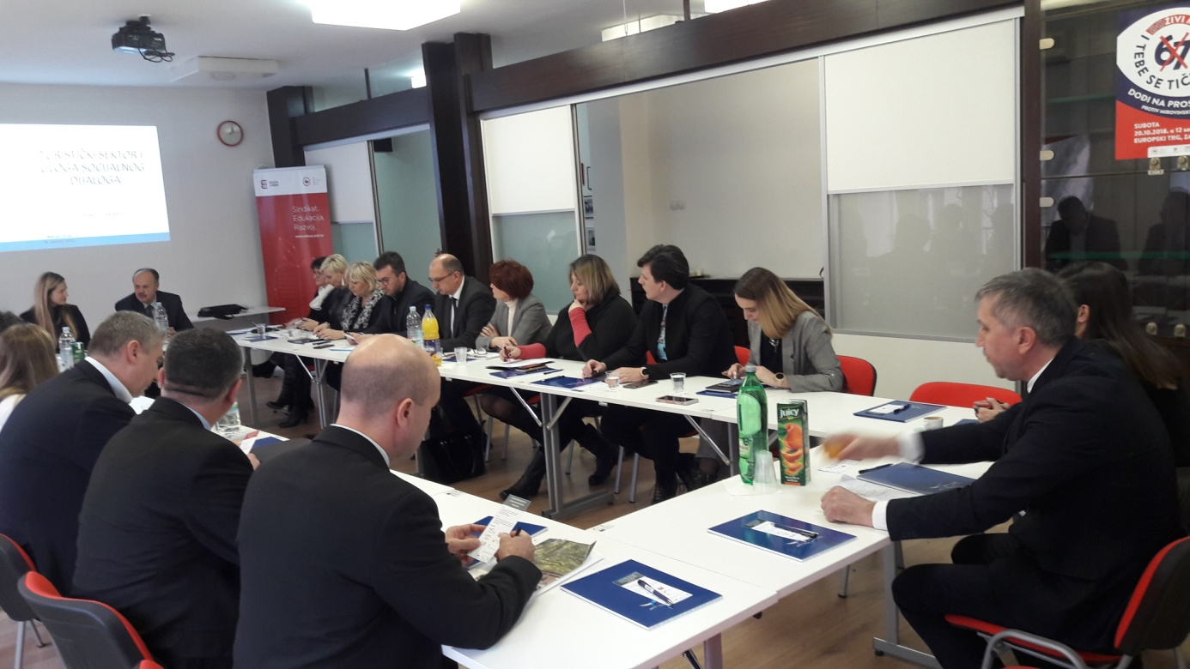U ponedjeljak, 28. siječnja 2019. godine, održan je okrugli stol s predstavnicima javnog sektora i partnera na projektu ''Turistički sektor i uloga socijalnog dijaloga'' u prostorijama Sindikata turizma i usluga Hrvatske.

Projekt ''Turistički sektor i uloga socijalnog dijaloga'' je financiran od strane Europske unije sredstvima Europskog socijalnog fonda (ESF), Operativni program Učinkoviti ljudski potencijali za razdoblje 2014.-2020., Jačanje socijalnog dijaloga – faza III. Ukupna vrijednost bespovratnih sredstava za provedbu projekta iznosi 1.433.468,38 kuna.

Nositelj projekta je Sindikat turizma i usluga Hrvatske koji je uz sebe okupio vodeće udruge iz sektora turizma: Nacionalnu udrugu obiteljskih i malih hotela (OMH), Udrugu poduzetnika u hotelijerstvu Hrvatske (UPUHH), Udrugu hrvatskih putničkih agencija (UHPA), Kamping udruženje Hrvatske (KUH) i Hrvatski ferijalni i hostelski savez (HFHS).

Uzvanicima okruglog stola pozdravnim govorom dobrodošlicu je poželjeo **predsjednik STUH-a, gospodin Eduard Andrić i dr.sc. Iva Bahunek, direktorica Udruge poduzetnika u hotelijerstvu Hrvatske**. Nakon uvoda prezentacijom je predstavljen projekt ''Turistički sektor i uloga socijalnog dijaloga'', partneri na projektu, trajanje projekta te faze i rezultati projekta. Projekt za cilj ima predstaviti komunikacijski alat koji će putem radionica i tri analize biti implementiran u 6 vodećih udruženja turističkog sektora.

Projekt omogućuje partnerima unaprijeđenje komunikacijskih vještina kroz radionice pod mentorstvom vodećih stručnjaka iz područja komunikacije i turizma, a po završetku radionica sudionici će primiti uvjerenja ''Specijalist za socijalni dijalog''. Također, projektom je predviđena i izrada tri analize pod nazivima: Industrijski odnosi – radni odnosi, uvjeti rada, radan snaga turističkog gospodarstva RH, obrazovanje; Prijedlog ekonomskih politika – destinacijski management te Utjecaj komunikacijskih vještina sindikata na kolektivno pregovaranje s partnerima unutar turističkog gospodarstva. U analizama sudjeluje 5 partnerskih udruga uz pomoć kojih će biti provedene analize. Kroz radionice zaposlenici će naučiti ''know how'' provođenja analiza te će svaka udruga napraviti po jednu analizu za svaku temu. U konačnici 15 analiza će biti generirano kroz radionice.

Jedan od ciljeva projekta je i unaprijeđenje odnosa s vodećim europskim organizacijama u odnosu na zahtjeve europskog okruženja (političkog, strukovnog i gospodarskog). Povezivanjem nacionalnog turističkog sektora s europskim i stalnim usavršavanjem komunikacijskih procesa stvara se prostor za kvalitetnu i neometanu komunikaciju svih dionika u turizmu Republike Hrvatske.

**Pomoćnica ministra turizma, gospođa Monika Udovičić** pozdravila je inicijativu udruga koje su otvorile temu ključnih pitanja od zajedničkog interesa sektora. Pomoćnica ministra rada i mirovinskog sustava, gospođa Marija Knežević Kajari pozdravila je približavanje i praćenje EU regulative ukazavši na potrebu za formiranjem Uprave za radno pravo.

**Ravnatelj Hrvatskog zavoda za zapošljavanje, gospodin Ante Lončar**, naglasio je važnost turističkog sektora za cjelokupno gospodarstvo istaknuvši kako je udio turizma u BDP-u čak 17%. Pohvalio je rast plaća u turističkom sektoru u posljednje dvije godine istaknuvši kako je to posljedica poreznog rasterećenja Vlade na davanja za smještaj i prehranu te u skladu s navedenim potaknuo dionike projekta da kroz analizu o Industrijskim odnosima odgovore na pitanje 'Do koje razine plaće djelatnika u turizmu mogu rasti?'. Osvrnuo se i na činjenicu da su veliki poslodavci u turističkom sektoru u 2018. godini uspjeli osigurati dovoljan broj sezonskih radnika te je naglasio kako je 5 najvećih poslodavaca u tom sektoru u 2018. godini iskoristilo samo 200 radnih dozvola za strance, što potvrđuje nastojanja Vlade i Hrvatskog zavoda za zapošljavanje za aktivacijom i zapošljavanjem domaće radne snage. „Kako bi realizirali navedeno nastojanje Hrvatski zavod za zapošljavanje u suradnji s Ministarstvom rada i mirovinskog sustava, Ministarstvom turizma i partnerima (HUP, HGK, HOK, UPUHH i HTZ) već treću godinu za redom organizira Dane poslova u turizmu s ciljem promicanja zanimanja u turizmu te sezonskog zapošljavanja domaće radne snage. Zavod također provodi mjeru Stalni sezonac čiji je cilj financijska podrška radnicima koji su zaposleni samo tijekom sezone, a drugi dio godine nisu zaposleni. Mjera je dostupna poslodavcima iz svih djelatnosti koji tijekom godine imaju razdoblja smanjenog obujma posla zbog sezonskog obilježja poslovanja.“ kazao je g. Lončar. Također je naglasio kako je Zavod s ciljem odgovaranja na potrebe poslodavaca u 2017. i 2018. godini za poslove u djelatnosti turizma i ugostiteljstva obrazovao 2.500 nezaposlenih osoba te u 2019. planira obrazovati još njih 3.000 kroz mjeru Obrazovanje nezaposlenih. Na kraju je istaknuo i ulogu Zavoda kao posredničkog tijela razine II u provedbi projekta ''Turistički sektor i uloga socijalnog dijaloga'' koji je sudjelovao u pripremi natječajne dokumentacije, savjetovanju korisnika i certificiranju ugovora.

**Ravnatelj Instituta za turizam, gospodin Damir Krešić,** kao važnost je istaknuo porezni tretman koji opterećuje turistički sustav. Izazov međuresornog karaktera mogao bi biti riješen upravo ovim uspješnim modelom i produktima projekta koji će pridonjeti visokoj razini koordinacije i angažiranosti

*Izvor: zajednička objava za medije STUH, UPUHH, UHPA, HFHS, KUH, OMH*

*Više informacija o projektu:* [*www.strukturnifondovi.hr*](https://strukturnifondovi.hr/)*;* [*www.esf.hr*](http://www.esf.hr/natjecaji/dobro-upravljanje/jacanje-socijalnog-dijaloga-faza-iii/)

